**¿Qué es un usuario root en Linux?**

En linux el usuario root es aquel que tiene acceso administrativo al sistema, teniendo todos los permisos en el sistema operativo, asi puede acceder a cualquier archivo o ejecutar cualquier comando. Es por esto que se debe usar con mucha precaucion y seguridad.

**¿Por qué ubuntu no me deja establecer la contraseña durante la instalación?**

Al principio de la instalacion ubuntu nos crea un perfil de usuario normal y trae deshabilitado el usuario root por defecto debido al gran poder y peligro que este tiene. En su lugar, algunas distribuciones de linux nos da acceso administrativo para hacer alguna instalacion a traves del comando sudo.

**Configurando la contraseña del usuario root**

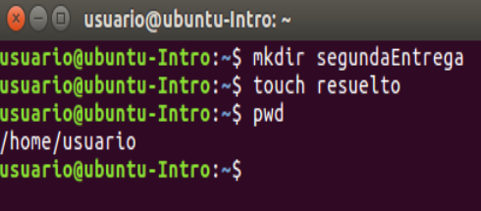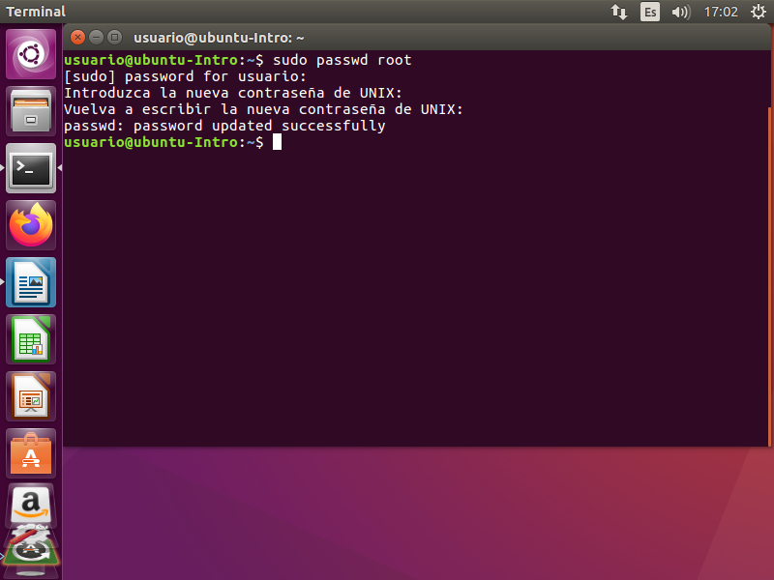El comando sudo passwd root nos permite establecer la contraseña para el usuario root. Primero nos pide la contraseña del usuario normal y luego nos pide introducir la contraseña del usuario root. Ahora para acceder al usuario root se debe ejecutar el comando sudo -i, también se puede acceder por medio del comando sudo su.

**Sobre la máquina virtual:**

Crear una carpeta llamada segunda entrega y un archivo con el nombre resuelto.

Luego ejecutar el comando pwd.